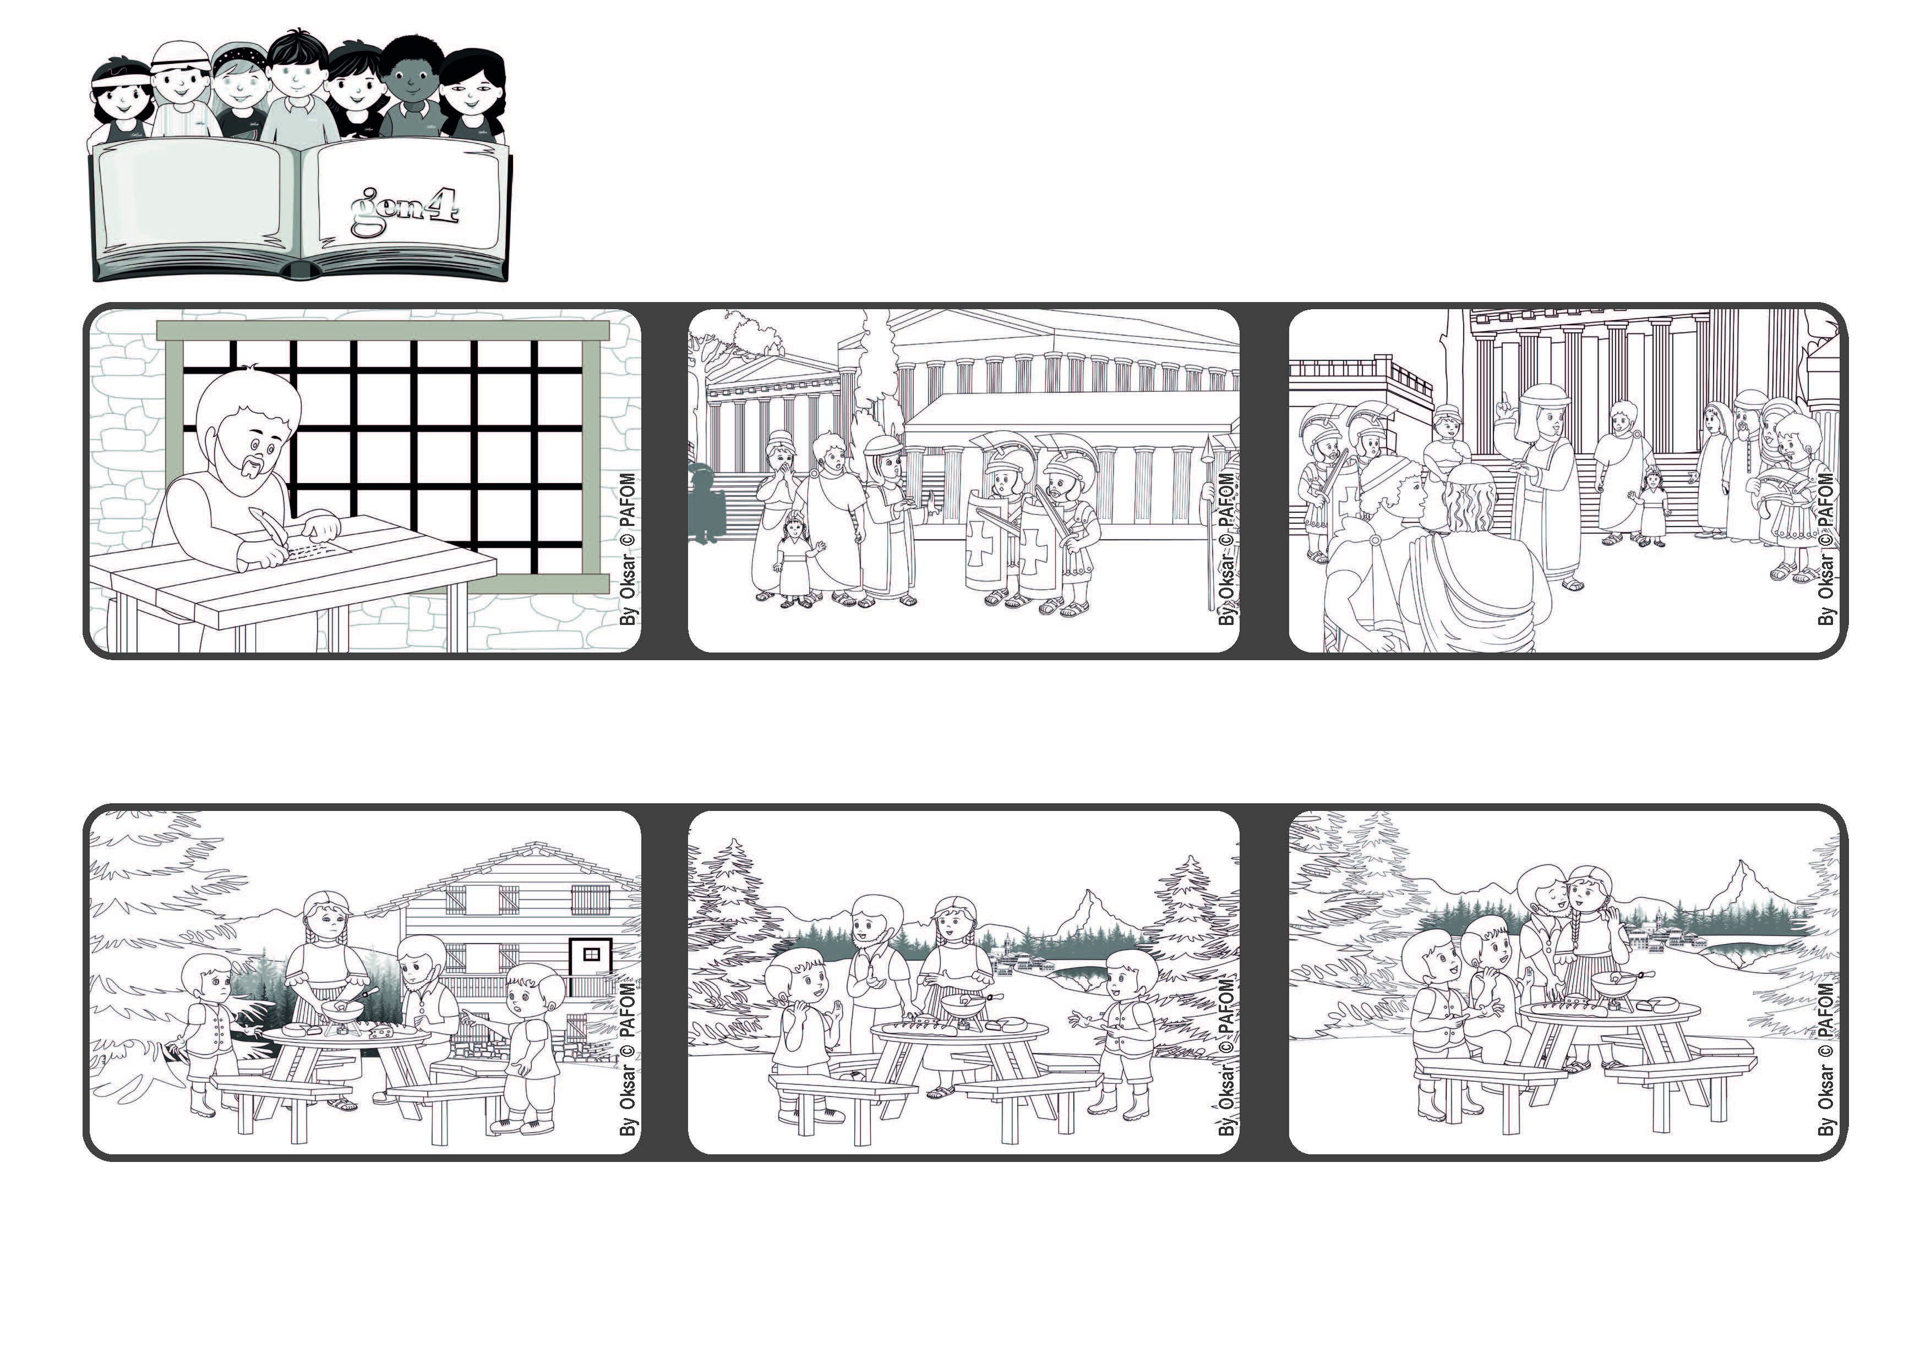

**Ottobre 2022**

**“Dio infatti non ci ha dato uno spirito di timidezza, ma di forza,**

**di carità e di prudenza” (2Tm 1,7).**

**Siamo coraggiosi nell’amare**

**Parola di Vita**



**Timoteo è piuttosto impaurito di fronte alle persecuzioni a cui in quel periodo erano sottoposti i cristiani.**

**Allora Paolo gli ricorda di non aver paura e di non vergognarsi perché Dio gli ha dato lo Spirito Santo per annunciare il Vangelo con forza, amore e prudenza, e così far conoscere Gesù a tante persone.**

**Ma i due gen4 non sono molto convinti della loro risposta e aggiungono: “Bello, ora datevi un bacio per perdonarvi!”. Quindi ritorna la pace tra tutti. Esperienza di due Gen4 della Svizzera.**

**Uno di loro si alza, si avvicina ai genitori e chiede: “Voi vi siete sposati per amore, vero?” I genitori si zittiscono, si guardano e poi rispondono di sì, anche per cercare di sdrammatizzare l’accaduto.**

**Michele e Giuseppe abitano in un bosco vicino alle Alpi. Un giorno i loro genitori avevano discusso animatamente e si sentiva un clima di tensione a tavola durante il pranzo.**

**L’apostolo Paolo si trova a Roma, è in carcere, in attesa di essere condannato e scrive a Timoteo, giovane discepolo e suo collaboratore, responsabile della comunità di Efeso.**

**”© PAFOM, Disegni e testo a cura del Centro Gen4”**

**I Gen4 sono i bambini del Movimento dei Focolari di cui Chiara Lubich è la fondatrice.**